RÜCKENSTÜTZE RS ELOXIERT

Erlau

Eigenschaften

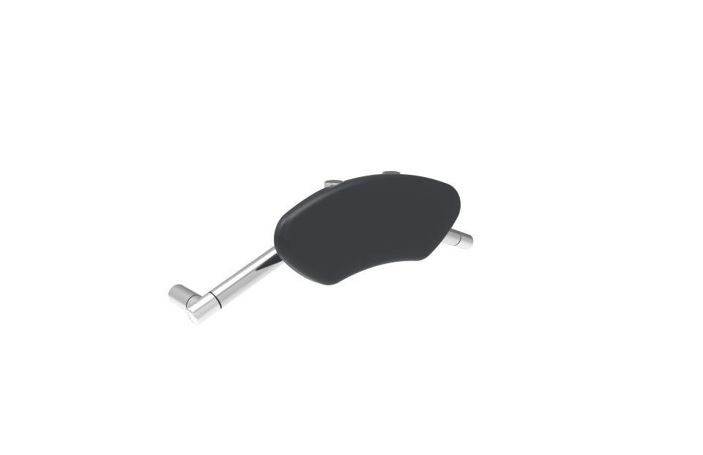

HAN:

5362985

Form

oval

Montageart

Wand, Wandaufbau-Montage (Aufputz), Wandbefestigung

Oberfläche

anodisiert / eloxiert, glänzend, poliert

Typ Stützhilfe

Rückenstütze

Werkstoff

Aluminium

Länge (mm)

554,00

Durchmesser Rohr (mm)

30,00

Gewicht (kg)

3,80

max. Belastung (kg)

100,00

Abstand zur Wand (mm)

80, 160

Ausführung Befestigung

verdeckt liegend

Länge Teil 2

0.38 m